

Pflichtlehrabend vom 24. Juli 2023

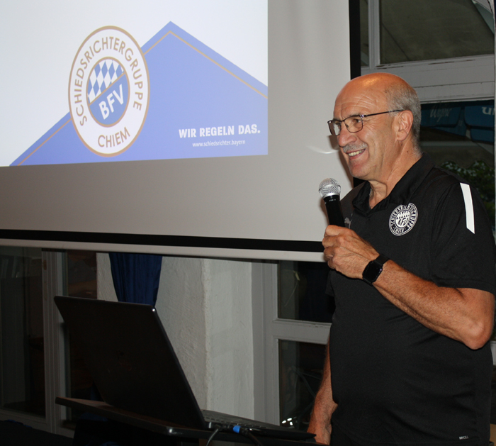

Beim "Höhensteiger" in Westerndorf St. Peter fand der Juli-Lehrabend statt, zu dem Gruppenschiedsrichterobmann Sepp Kurzmeier recht herzlich begrüßte. Der besondere Gruß halt dem Kreisvorsitzenden Michael Baumann, dem Kreisspielleiter Chris Sofis und den Jugendspielleitern Wast Mayerhofer und Bernhard Schreiner. Und es gab wieder einen "Hochkaräter" als Gastreferenten. Der Vorsitzende des oberbayerischen Bezirksschiedsrichterausschusses, Prof. Dr. Walther Michl aus München war zu den ChiemSchiedsrichtern gekommen, um sie mit dem neuesten Aktuellen aus Bezirks und Verband zu versorgen.

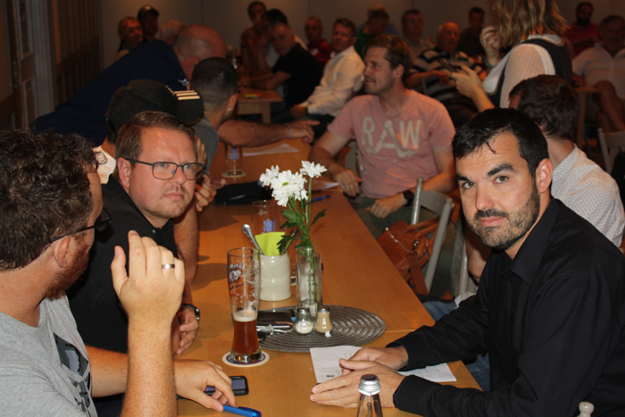

Zur Eröffnung gedachte die Versammlung des kürzlich verstorbenen Ehren-Bezirksschiedsrichterobmanns Max Klauser an dessen Beerdigung Obmann Sepp Kurzmeier teilgenommen hat und für die drei Schiedsrichtergruppen des Kreises Inn/Salzach eine Schale niedergelegt hat.

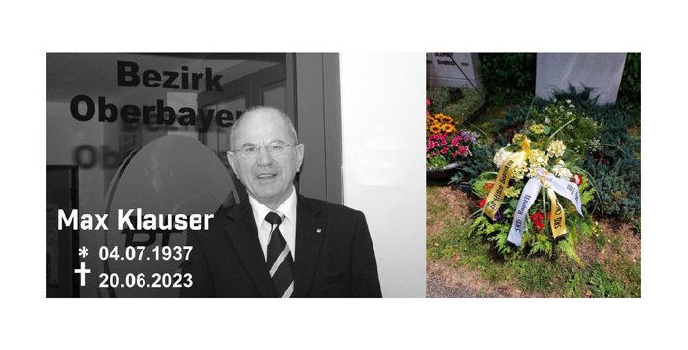

In der Abarbeitung seiner Themen begann Kurzmeier wie eigentlich immer mit dem Thema
Verhinderungstermine
- Bekannte Termine bis Jahresende eingeben
- Kurzfristige Termine sofort hinterlegen (auch für gleichen oder nächsten Tag)
- Längere Abmeldungen bitte mir mitteilen
- Wir teilen zirka 2 Wochen im voraus ein (zu BEO SR langfristig)
- Wenn du eine Verhinderung nicht mehr eingeben kannst, bist du von uns voreingeteilt
Nächster Punkt war der
Saisonstart
- Kreis Inn/Salzach 29./30.07.2023
- Spielgruppentagungen
- Spielbericht unbedingt zeitnah abschließen
- Einheitlichkeit bei:
- Leiter Ordnungsdienst
- Pflicht-VW
- Meldung über Beleidigungen gegen uns Schiedsrichter
Weiterer Punkt war die Bekanntgabe, dass
- WSV Aschau trägt seine Heimspiele in Prien und Grassau aus
- SV Schechen trägt seine Heimspiele überwiegend 2023 aus
Es folgte der Hinweis, dass die neue Spesenordnung im Erwachsenenbereich seit 1. Juli 2023 gültig ist und im Juniorinnen- und Juniorenbereich ab 1. August 2023.
Großen Zuspruch erfuhr die Assistentenschulung (50 Teilnehmer).
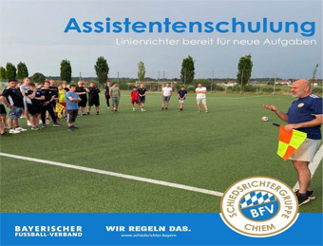
Beim Sommerfest in Nußdorf hätte sich der Obmann mehr Teilnehmer gewünscht. Er lobte ganz besonders die Unterstützung durch den SV Nußdorf die auch heuer wieder für eine vorzügliche Bewirtung gesorgt haben. Der besondere Dank galt Vergnügungswart Hans Rappolder der zusammen mit Ehefrau Marliese für das Programm des Sommerfestes gesorgt hatte.
Dem schloss sich ein Kurzbericht über die stattgefundenen Lehrgänge von Verband, Bezirk und Kreis an.
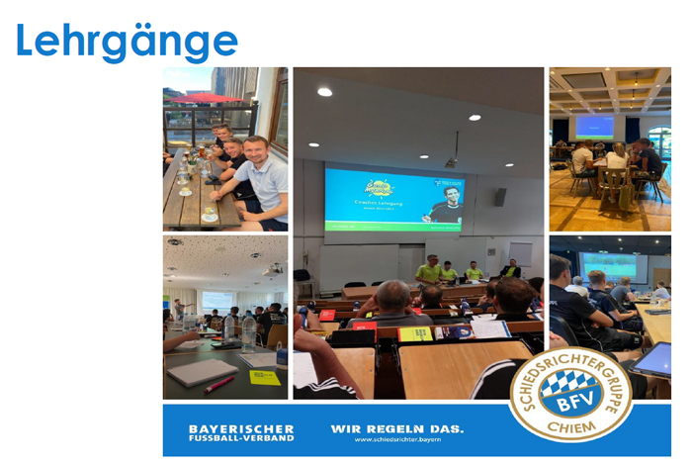

NFZ Förderkonzept (konzipiert von Tobias Spindler)
und die Idee des
"Förderverein Schiedsrichterfreunde Chiem"
sollen über den Sommer hin weiter vorangetrieben werden.
Die nächsten Termine 2023
Mo 28.08.2023 18:00 Auerbräuhalle Herbstfestbesuch
Mo 11.09.2023 19:30 Höhensteiger/Westerndorf Lehrabend
Mo 09.10.2023 19:30 Höhensteiger/Westerndorf Lehrabend
Mo 06.11.2023 19:30 Höhensteiger/Westerndorf Lehrabend
SA 25.11.2023 18:30 Höhensteiger/Westerndorf Jahresabschlussfeier

Als nächster ergriff der Kreisvorsitzende Michael Baumann das Mikrofon. Er bat die Schiedsrichter auch das ihre dazu zutun, damit das Verhältnis Schiedsrichter/Vereine entspannter wird. Dazu gehört schon mal eine pünktliche Anreise; dann Kontaktaufnahme mit beiden Vereinen und dem Leiter des Ordnungsdienstes. Wenn er sich nicht von selbst meldet, dann einfach danach fragen.
In der kommenden Saison wird von Seiten des Verbandes ganz besonders darauf Wert gelegt, dass Meldungen wegen Beleidigungen des Schiedsrichters, wegen Rassismus und wegen Gewalthandlungen unbedingt erfolgen. Und obligatorisch bleibt auch die Meldepflicht von pyrotechnischen Verstößen. Wenn sie sich im direkten Umfeld des Platzes abspielen, dann soll man nicht wegschauen, sondern Meldung erstatten.
Nun kam der Hauptreferent, der Vorsitzende des obb. Bezirksschiedsrichter- ausschusses, Prof. Dr. Walther Michl aus München zu Wort. Sieben Punkte beackerte er und gab auch gerne auf Fragen dazu Antwort.
Zum Thema Finanzen: Mehr Geld für die Schiedsrichter und höhere Ausfallgebühren für die Vereine. Die Spesen sind gerade in den unteren Bereichen (Jugend) deutlicher angehoben worden, weil dies der Bereich ist in dem die Neulinge zum Einsatz kommen und die gilt es zunächst auf längere Sicht zu halten.
Zum Thema Bürokratieabbau und Digitalisierung: Wegfall des Papierspielerpasses, deutlich einfachere Spielrechtskontrolle mit einfachem Meldeformular bei Verstößen. Angedacht ist auch den Vereinswechsel von Schiedsrichtern ähnlich wie bei Spielern zu regeln.
Zum Thema Altersstruktur in den Qualifikationen: Verstärkte Aufstiegsmöglichkeiten durch die Nachwuchsleistungszentren. Aus den Bezirksligen können nun drei Schiedsrichter über den normalen Aufstieg und sechs über die Nachwuchsleistungszentren aufsteigen. Keine starren Altersgrenzen mehr.
Zum Thema Schiedsrichterinnen: Großer Aufholbedarf. Durch Schaffung einer Bezirks Sonderliste B haben bis zu fünf Schiedsrichterinnen die Möglichkeit Bezirksliga zu pfeifen ohne dass sie einem Mann einen Platz wegnehmen. Es ist angedacht beim Schiedsrichterkontingent für Vereine mit Frauenmannschaften eine Schiedsrichterin zu fordern.
Zum Thema Grundstimmung auf den Plätzen: Auch die Schiedsrichter müssen ihren Teil dazu beitragen, dass die Stimmung auf den Plätzen wieder besser wird. Das ist teilweise durch einen respektvollen Umgang auch des Schiedsrichters mit den Vereinen zu erreichen. In der Außendarstellung muss das Positive der Schiedsrichterei in den Vordergrund gestellt werden.
Zum Thema AG8: In der Arbeitsgemeinschaft AG8 des BFV werden viele die Schiedsrichterei betreffende Themen bearbeitet. Die AG8 zeitigt Ergebnisse, wie z.B. die Spesenerhöhungen usw.
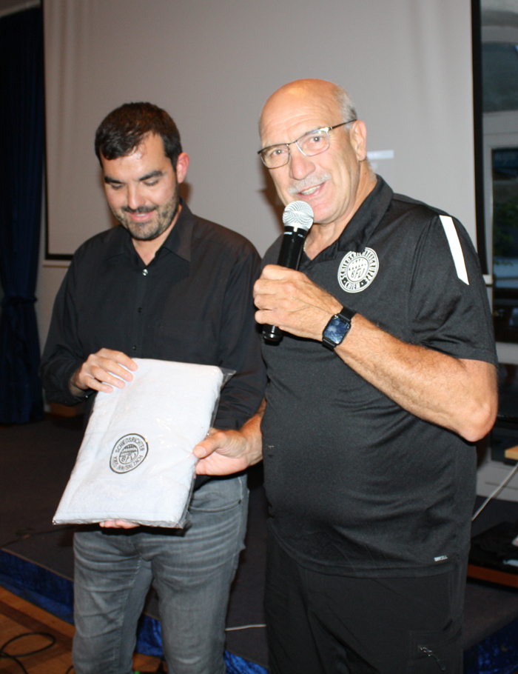
Obmann Sepp Kurzmeier bedankte sich beim Referenten für sein Kommen und seinen interessanten Vortrag und gab das Wort weiter an den Gruppenlehrwart Michael Hofbauer.
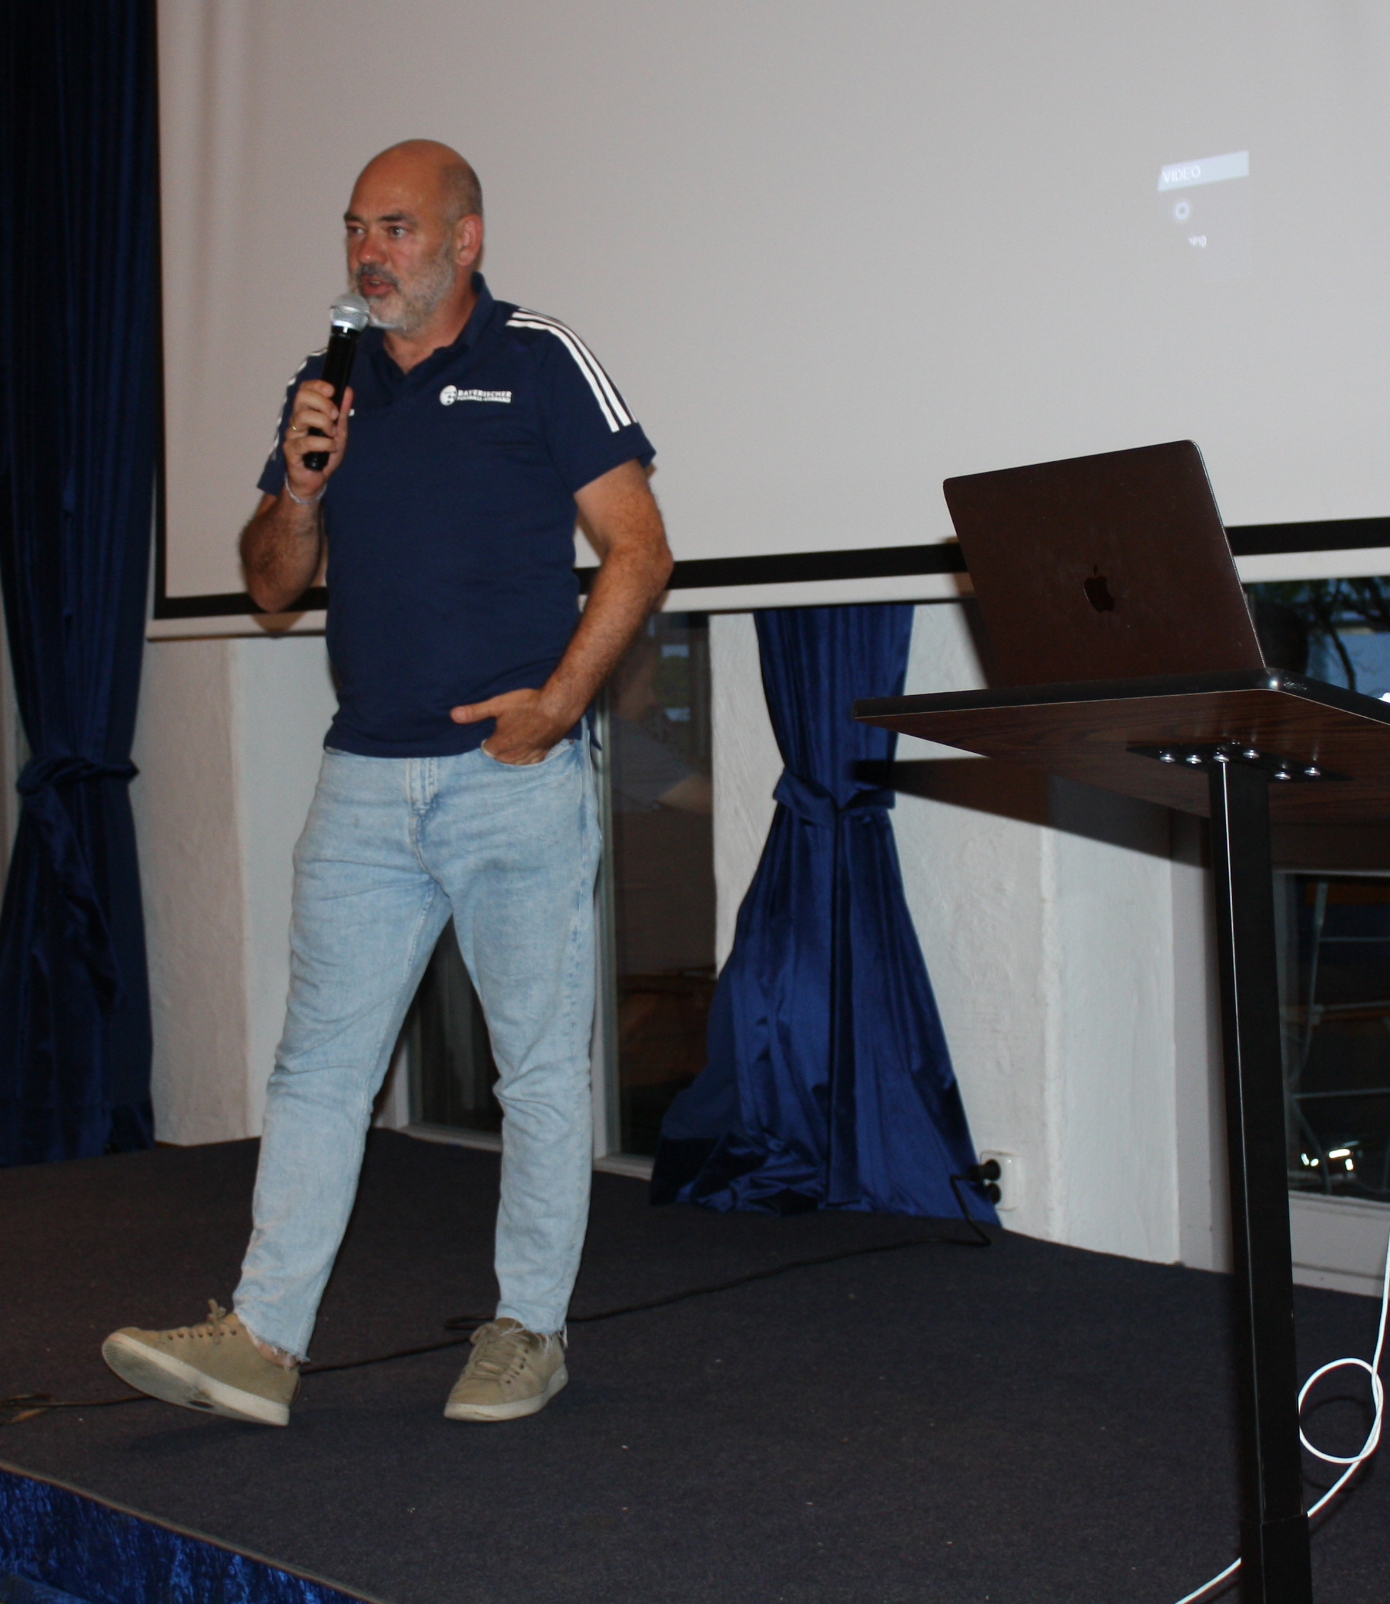
Hofbauer versprach aus Zeitgründen die Auflösung des Juli-Regelfuchses per e-mail den Teilnehmern bekanntzugeben. Den ausgelobten Verzehrgutschein für den "Höhensteiger" konnte durch das beste Ergebnis Richard Gottwald für sich ergattern.
Die geänderten Regeln, bzw. Erklärungen zu Regeln wurden vom Lehrwart im Schnelldurchlauf abgearbeitet. Anhand von etlichen Vidiosequenzen zeigte Hofbauer die neue Auslegung von Abseitssituationen.
Die Präsentation des Lehrwarts zu den Regeländerungen und zum Spielrechtsnachweis, sowie die Auflösung des "Regelfuchs Juli 2023" findet ihr
HIER.
Ende: 21.30 Uhr

